תרגיל מס' 3 תשס"ד: הסכמי רכישה בלעדית – הגבלים עסקיים – ד"ר רייך – הצעה לפתרון

פולגת – " ספק"
ג'ינסמן בע"מ – "מוכר"

יש לשים לב שהסכם הפצה מדבר על כבילה רק של המוכר ולא של הספק ( בניגוד להסכם הפצה –תרגיל 4)
כמו כן בהתייחס לסעיף 3(6) לחוק הגבלים עצמו (6) הסדר בין רוכש נכס או שירות לבין ספק, שכל כבילותיו הם התחייבות הספק שלא יספק נכסים או שירותים מסויימים, לשם שיווק, אלא לרוכש, ובהתחייבות הרוכש לרכוש אותם נכסים או שירותים רק מהספק, ובלבד שהספק והרוכש, שניהם, אינם עוסקים בייצור אותם נכסים או במתן אותם שירותים; הסדר כאמור יכול שיהיה לכל שטח המדינה או לחלק ממנו
יש לפרשו בצמצום "... , שכל כבילותיו הם התחייבות..." בהסכם האמור ברור שיש כבילות נוספות . אי לכך אין סעיף זה פוטר את ההסכם הנדון מהתייחסות לככלים (פטור סוג)

פולגת מעוניינת שהחנויות שאיתן היא עובדת ימכרו רק ג'ינס מתוצרת ליוויס, ולא סוגים מתחרים אחרים

החברה נמצאת במשא ומתן עם חב' ג'ינסמן בע"מ המפעילה רשת של חנויות אופנה לצעירים בכל רחבי הארץ.

בטיוטת החוזה שהעבירה חב' פולגת לחב' ג'ינסמן נאמר כי חב' ג'ינסמן תתחייב שלא למכור בחנויותיה מכנסי ג'ינס או מכנסיים מכל סוג שהוא מתוצרת אחרת מלבד ליוויס ואף לא לייצר מכנסיים כאלה, במישרין או בעקיפין.
2(ב)(1) התחייבות המוכר כי הוא לא ייצר ולא ישווק טובין תחליפיים לטובין נושא ההסכם לרכישה בלעדית;

מבחן מקובל לבדיקת שוק מוצר:
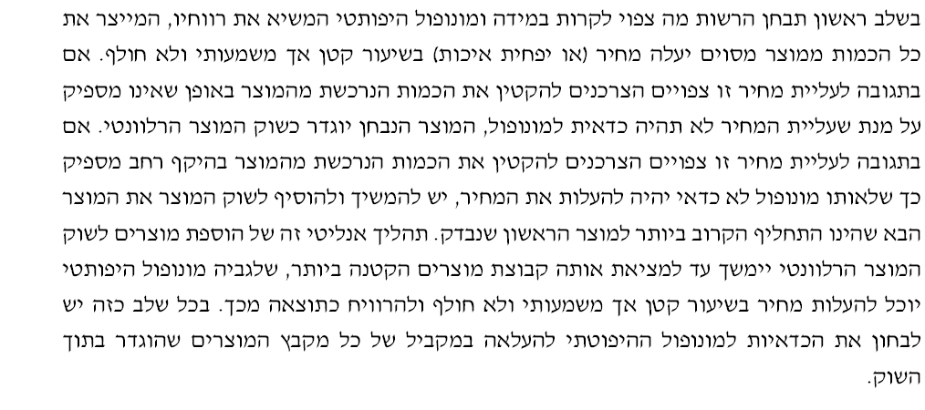

:

חב' ג'ינסמן תתחייב לרכוש מחב' פולגת בסכום שנתי שלא יפחת מ-3 מיליון ש"ח בשנה
2.(2) (ב) לרכוש כמות מסוימת של טובין שבהסכם לרכישה בלעדית;

עפ"י ההסכם, חב' פולגת תהיה רשאית לשלוח לחב' ג'ינסמן מחירונים מומלצים ביחס למחירי המכירה לצרכנים של מוצריה
3(4)(ב) המחיר שיידרש תמורת הטובין מאדם אחר או שישולם בעדם;- אין תשובה למרצה מה מהות סעיף זה.
3.(4)(א) המחיר שבו יציעו המוכר, הספק או אדם אחר מטעם מי מהם את הטובין לאחר

. ג'ינסמן מחויבת לכלול את המותג של ליוייס בכל פרסומיה ובכל השלטים של חנויותיה, תוך ציון העובדה שהיא משווקת מורשית של ליוויס
2(ה)(1) פרסומם;

הסכם השיווק, שייחתם לתקופה של 12 שנים, מתייחס רק למכנסי ג'ינס שאותם תספק חב' פולגת, ולא לסוג אחר של ביגוד, וממילא פולגת אינה מייצרת או משווקת מכנסיים אחרים.
3.(5)) ההסכם לרכישה בלעדית מחייב אדם להיות צד לו לפרק זמן העולה על עשר שנים רצופות, ולא ניתנה בו לאותו אדם אפשרות להשתחרר ממנו בהודעה שייתן זמן סביר מראש;

בהסכם יש סעיף האוסר על חב' ג'ינסמן למכור מוצרים מכל סוג שהוא הנושאים את המותג LEE (לרבות חולצות, למשל).
חולצה היא לא מוצר תחליפי הגבלה אסורה
סייגם 3.(6) עיקרו של ההסכם לרכישה בלעדית בהפחתת התחרות או במניעתה

מנכ"ל פולגת הסביר שחברה זו היא מתחרה ישירה של ליוויס ולא יתכן שמפיץ מורשה של ליוויס ימכור מוצרים שלה. יהיה בכך, לדבריו, כדי לערפל את האופי המיוחד של מוצרי ליוויס ואת היותה של החנות מפיצה מורשית של מוצרים אלה.

חב' ג'ינסמן מצדה מעוניינת להבטיח לעצמה יתרון בשיווק, ולכן היא דורשת שיוכנס סעיף לחוזה שלפיו חב' פולגת תתחייב שהיא לא תמכור את מכנסי הג'ינס שלה למשווקים אחרים או חנויות אחרות הנמצאים ברדיוס של 2 ק"מ
כללים ( הגדרות) 4 (3) חלוקת שווקים בין צדדים לפי אזור, לקוחות, מוצרים או בכל דרך אחרת;
מהחנויות של ג'ינסמן במחיר שהוא נמוך מהמחיר שבו נמכרים המכנסיים לחב' ג'ינסמן + 10%. (כך יובטח שיהיה לה תמיד יתרון במחיר של כ-10% על שאר המשווקים באזור).
סייגים 3(4)(א) המחיר שבו יציעו המוכר, הספק או אדם אחר מטעם מי מהם את הטובין לאחר;
בפסק הדין פילסברי הגבל זה אושר . כאן מדובר בהגבלה מקומית של רדיוס של 2 ק"מ - כנירה הכבילה זו תאושר פרט לאזור ת"א וחיפה שם נתח שוק של ליוויס הוא מעל 30%

לידיעתך: נתח השוק של מכנסי הג'ינס של ליוויס מכלל מכירות המכנסיים בישראל הוא כ-8%. נתח השוק של מכנסי הג'ינס של ליוויס מכלל מכירות הג'ינס בארץ עומד על כ-23%, ואולם ישנם אזורים מסוימים (כמו באזור תל-אביב ובאזור חיפה) ששם נתח השוק מגיע לכלל 32% ממכירות הג'ינס.

סייגים 3.(2) חלקו של צד להסכם לרכישה בלעדית בשוק המוצר הוא 30% או יותר מייצור המוצר או מאספקתו;

שוק מוצר הם ג'ינסים ולא מכנסיים
*החברות הן מתחרות בשוק מוצר אולם לאור פס"ד פילסברי כניסת מפיץ נוסף (מכר ליוויס גם לפני ההסכם ) תגביר תחרות בשוק ג'ינסים

(פולגת מוכרת ג'ינס ליוויס 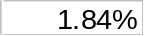 משוק מכנסיים.)

